https://www.elmundo.es/cronica/2025/03/13/67cad6dbe9cf4a6e288b45a6.html
Así se organiza en España la ola rusófila que hace desfilar a la extrema derecha bajo el paraguas de la hoz y el martillo
Miles de rusos desfilarán en mayo en Madrid, Barcelona y otras ciudades españolas con banderas del Donetsk y del Lugansk (las de España están prohibidas). Las paradas del Regimiento Inmortal están dirigidas por el Kremlin para controlar la diáspora, pero en ellas concurren siempre dinosaurios marxistas mezclados también con rusófilos de la extrema derecha
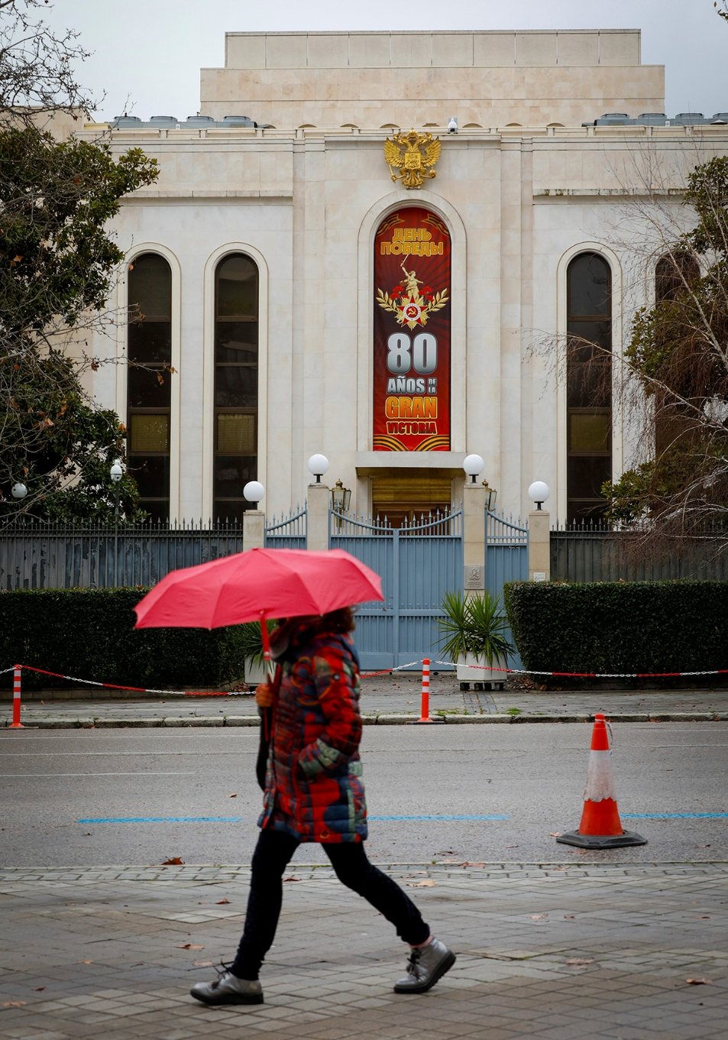
Fachada de la embajada de Rusia en Madrid, esta semana, con la hoz y el martillo conmemorando el 80 aniversario de la derrota nazi en la Segunda Guerra Mundial.SERGIO ENRÍQUEZ NISTAL
Ferran Barber; Actualizado Jueves, 13 marzo 2025 - 09:54

Dice el ucraniano Vadym Syroyezhko que a nadie debería sorprenderle que los desfiles organizados por el Kremlin en España del llamado Día de la Victoria —los rusos se refieren así a la conmemoración de la derrota soviética sobre los nazis— consigan reunir a ultranacionalistas rusos y a fascistas, tradicionalistas, identitarios y toda esa pléyade de comunistas antisistema españoles con nostalgia de dictadura del proletariado. «Más que un credo político, la pocilga ideológica que sustenta a Putin es una patología psiquiátrica de la percepción en cuyo universo conviven sin problemas las imágenes ortodoxas de Cristo salvador con la hoz y el martillo», afirma. «Y lo mismo ocurre en estas cabalgatas concebidas a la medida de Putin».
Las «cabalgatas» que menciona este ucraniano afincado en Canarias son los llamados desfiles del Regimiento Inmortal. En realidad, la maquinaria propagandística del Kremlin lleva ya una década organizando sin restricciones en varias ciudades españolas estas marchas donde se dispensa el trato de héroes a los soldados que han tomado parte en la agresión de Ucrania y donde se sacan a pasear con insolencia enseñas de los territorios ocupados del Donetsk y el Lugansk y esas mismas bandas negrinaranjas de San Jorge que utilizan para honrar a su ejército invasor y para blanquear sus crímenes de guerra manipulando su memoria histórica.
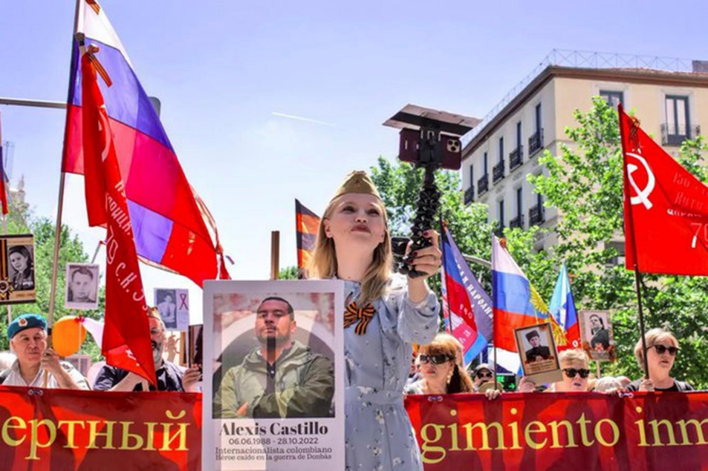
Liu Sivaya encabeza una marcha prorrusa en España.MAE RUSIA
En la edición del pasado año, la propagandista Liu Sivaya se situó a la cabecera de la procesión y empezó a entonar afectadamente la canción del regimiento. La letra no deja mucho lugar a duda acerca de la naturaleza del evento: «Tanto el mariscal como el soldado marchan en fila. Caminan con nosotros, pisoteando la muerte con la muerte, como en 1941». La idea con la que suelen envolver este pastiche de exaltado fervor nacionalista es tan simple como perversa: del mismo modo que nuestros padres y nuestros abuelos liberaron a Europa del nazismo, tenemos la responsabilidad de combatir el fascismo del gobierno nacido del Maidán y de sus seguidores de Stepan Bandera. Es el mundo al revés de Putin y los súbditos que se le someten.
Más arropado que nunca bajo el paraguas trumpista de la extrema derecha rusófila, el Kremlin va a salirse de nuevo este año con la suya. Los desfiles que tendrán lugar esta primavera en nuestro país con motivo del 80 aniversario del Día de la Victoria son una versión a pequeña escala de las concentraciones de masas que Putin utiliza en su país para elevar el fervor belicista. «Lo extraordinario aquí es que el Kremlin tiene la desfachatez de organizar procesiones patrióticas en el corazón de un país que, como España, es un fiel aliado de Zelensky», añade Vadym. «¿Cómo es posible que se prohíba Sputnik o RT o se condene la apología del terrorismo y se permita manifestarse en favor de un gobierno acusado de crímenes contra la humanidad?».
En Estados Unidos o el Reino Unido se cancelaron estas paradas que muchos interpretan como provocaciones tras la invasión de Ucrania. En ciudades como Berlín se siguieron autorizando, pero a petición de la policía se prohibió el uso de los símbolos militares. Los organizadores apelaron la decisión pero el tribunal no dio marcha atrás. En España, Moscú tiene barra libre y se exhibe desvergonzadamente una versión ni siquiera maquillada de la iconografía con la que el Kremlin trata de lavar sus trapos sucios. Así, por ejemplo, esas cintas de San Jorge que se pasean por Madrid o Barcelona son desde 2014 mucho más que un elemento bizantino adoptado por los eslavos. Es, en el mundo Putin, un símbolo de gratitud hacia los soldados que operan en Ucrania.
DE SIBERIA A MADRID
Pero vayamos por partes. «La idea del Regimiento Inmortal surgió de una forma bastante inocente con el fin de honrar la memoria de la generación de rusos afectada por la Segunda Guerra Mundial cada 9 de mayo, que es el día en que también se conmemora la victoria soviética sobre los nazis», dice la hispanoserbia Mila Milosevich, investigadora principal del Instituto Elcano para Eurasia y los Balcanes. «La primera marcha se organizó en Tomsk (Siberia) en 2012 pero cundió el ejemplo y, tan solo un año después, los regimientos inmortales ya desfilaban por 120 ciudades rusas. Fue a principios de 2015 cuando sus creadores —tres amigos periodistas— fueron relegados por un diputado comunista llamado Nikolai Zemtsov que había forjado vínculos con los movimientos políticos próximos a Putin».
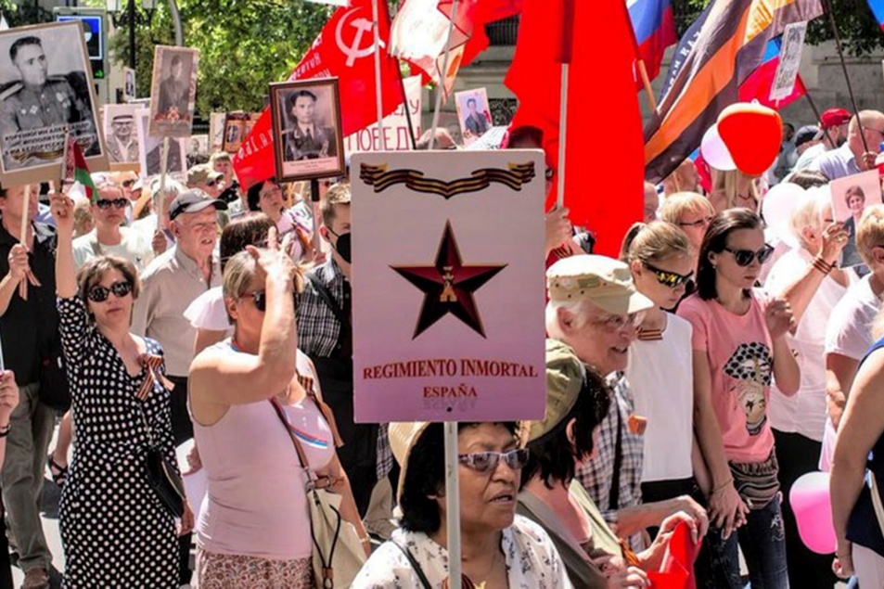
Marcha del 'Regimiento Inmortal' en Madrid en mayo de 2023.MAE RUSIA
A partir de entonces, el Kremlin se hizo cargo de la marcha y la convirtió en una gigantesca procesión en la que la gente desfilaba con viejas fotos de sus caídos acompañadas de flores, banderas de la Federación de Rusia y las enseñas rojas con la hoz y el martillo. A la cabeza de la performance, los invitados de honor portan una gran pancarta donde puede leerse Bessmertniy Polk: Regimiento Inmortal.
«En la edición de 2015, el propio Putin desfiló en el evento de Moscú con una foto de su padre, el veterano de guerra Vladimir Spiridonovich Putin», explica la investigadora del Instituto Elcano. Hacía catorce meses que se había anexionado Crimea y aquel despliegue le venía como anillo al dedo para justificar la agresión a sus vecinos ucranianos e interponer una cortina de humo que invisibilizara a los críticos. O estás con él o eres un enemigo de la patria.
La criatura propagandística había echado a andar como una herramienta más de la fábrica de mentiras tras la que se parapetaba con el fin de perpetuarse en el poder. Los desfiles del Regimiento Inmortal ya no se celebraban sólo en Rusia, sino en varios países de la órbita postsoviética, en Europa Occidental y, en general, en cualquier ciudad del mundo donde hubiera una pequeña comunidad de rusos en la diáspora sometida a Putin.
El primero de los desfiles del Regimiento Imperial se celebró en España en 2016 y desde entonces han venido organizándose de forma ininterrumpida y sin ninguna clase de restricción. Ni siquiera la invasión de Ucrania suscitó un debate en nuestro país acerca de lo absurdo que era ver desfilar por las calles de Vigo, Madrid, Alicante o Barcelona a varios cientos de rusos teledirigidos por la cancillería de Moscú en España haciendo ostentación de los mismos símbolos que utilizan en Rusia para santificar la agresión a Ucrania.
Es muy probable que el grueso de los actos que habitualmente se celebran en las ciudades españolas se hagan coincidir este año con el día 9 de mayo, viernes, aunque no está confirmado —en ocasiones, lo mueven al domingo—, ni acostumbran a hacerlo con mucha antelación por razones de seguridad. En Rusia, sin ir más lejos, se suspendieron las dos ediciones precedentes por temor a atentados, pero eso no ocurrió en España, donde la Policía ha protegido hasta la fecha a los ultras rusos de algún intento aislado de protesta o de boicot protagonizado por airados ucranianos. Fueron, en todo caso, pequeños rifirrafes puntuales o, en alguna edición, contraconcentraciones paralelas.
Todos los eventos organizados por el Kremlin en Europa hasta la fecha en torno al Día de la Victoria tienen la atmósfera de esa empanada de revisionismo histórico con la que los ideólogos de Putin han resucitado la memoria de la Gran Guerra Patriótica para servirse del orgullo nacional con el fin de legitimar el ataque imperialista contra sus vecinos y de seguir glorificando el «orden de Yalta».
LAS DOS LÍDERES DEL CORRAL DEL ZAR EN ESPAÑA
En España, el carnaval nacionalista es directamente organizado y financiado por el Kremlin a través de la embajada que ocupa Yuri Klimenko con la ayuda de la Unión de Compatriotas Rusos de España y de Andorra (SORS) que preside Olga Shuvalova y la red de centros culturales y educativos. Es la misma estructura de organizaciones que anima a niños españoles con raíces eslavas a enviar cartas a los soldados rusos, alienta a los ancianos a mandarles calcetines con la zeta o envía a estudiantes españoles a Artek, un campamento situado en Ucrania donde se les adoctrina.
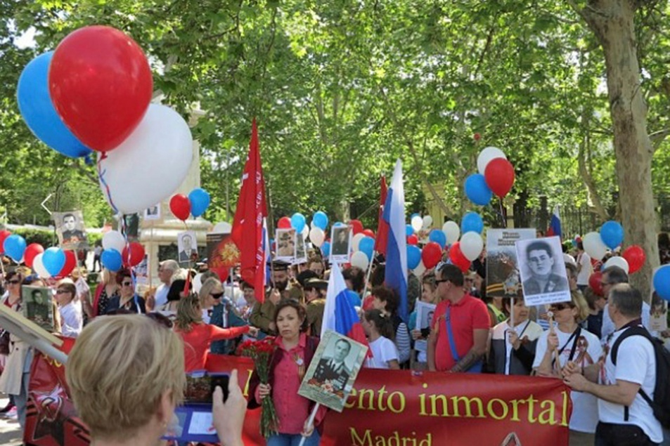
Una marcha del 'Regimiento Inmortal' auspiciada por el Kremlin y celebrada en Madrid en 2018.
Al frente del desfile de Madrid ha estado los últimos años una alborotadora del Kremlin de segunda clase llamada Victoria Samoilova, conocida, entre otras cosas, por el acoso salvaje digital al que sometió al arcipreste de la iglesia de Santa María Magdalena del Patriarcado de Moscú en Madrid, Andrey Kordochkin. El honesto clérigo no solo fue temporalmente retirado del servicio por confraternizar con los ucranianos sino que terminó dejando España. Shuvalova y Samoilova compiten en redes por ganar puntos antes el Kremlin. Han protagonizado varios enfrentamientos, como dos gallinas enemistadas en el corral del zar.
¿Podría o debería impedirse la celebración de estos desfiles, tal y como solicita la comunidad ucraniana? «Yo no soy quién para decirlo pero prohibir estas performances sería algo complicado desde un punto de vista jurídico», dice Mila Milosevich. «No cabe ninguna duda de que el Regimiento Inmortal es un instrumento propagandístico del Kremlin financiado y organizado a través del Ministerio de Asuntos Exteriores. Es obvio igualmente que el poder de Putin trata de legitimarse manipulando la memoria histórica tanto del zarismo como del comunismo y, en ese contexto, la Gran Guerra Patriótica ocupa el centro. Pero yo creo que, más que prohibir, lo que hay que hacer es condenar las manifestaciones. Es muy difícil separar el contenido fascista del discurso de otros elementos que forman parte de la tradición. Así, por ejemplo, la simbología de San Jorge matando al dragón está presente en todas las iglesias ortodoxas y se remonta a 1472, cuando Moscú declara la Tercera Roma y se apropia de muchos elementos bizantinos».
Las cabalgatas que se celebran en España no le han pasado desapercibidas ni a la OTAN. La propia Milosevich tomó parte hace siete años en un seminario celebrado en Riga a puerta cerrada sobre el Regimiento Inmortal. Si no se han tomado medidas más severas para monitorizar esos desfiles es debido a que siguen siendo actos minoritarios. Ninguno de los partidos con representación parlamentaria ha estado presente oficialmente en las celebraciones hasta la fecha pese a las simpatías rusófilas de formaciones como Podemos o Bildu, alineadas desde el principio con las tesis sobre la invasión de Viktor Orbán y opuestas al apoyo militar de España a Kiev. Queda por ver si la edición de este año logrará atraer a más adeptos de la órbita de Vox, ahora que Abascal ha salido del armario del trumpismo putinista y se ha alineado con los patriotas europeos más sometidos a Moscú.

